Profession de Foi
Collège Saint Joseph
4 et 5 Juin 2016

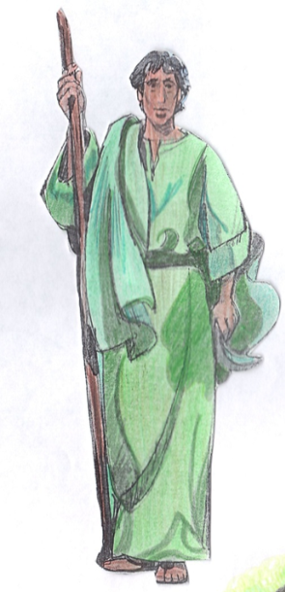
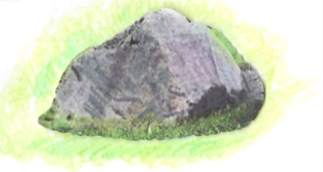
Et moi, je te dis que tu es Pierre et que sur cette pierre je bâtirai mon Eglise
Matthieu 16 ; 18

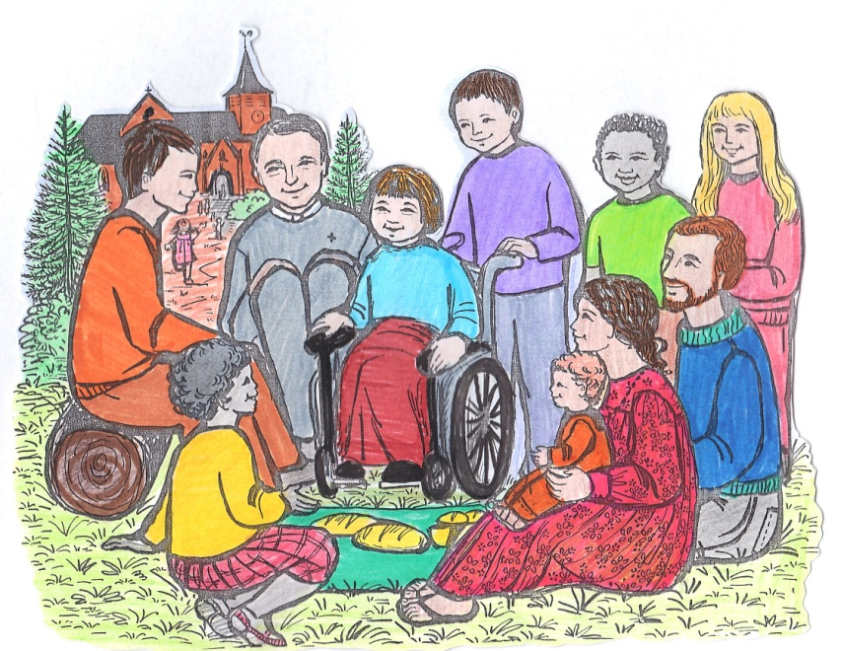

Monsieur Devos et les adultes qui ont accompagné votre enfant sur le chemin de la Profession de Foi vous souhaitent de belles fêtes en famille.
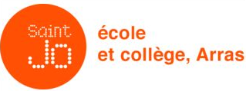
Profession de Foi
4 et 5 juin 2016

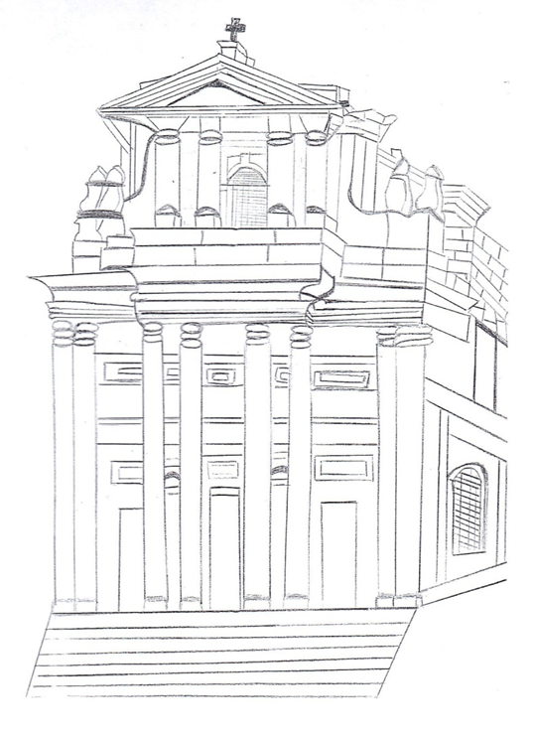
Adeline Verdez
En la cathédrale Saint Vaast d’Arras
Collège Saint Joseph, 1 rue de la Gouvernance, 62000 Arras

